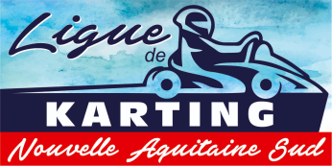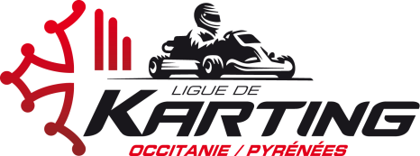

BULLETIN D’ENGAGEMENT

COURsE CLUB ESCOURCE ½ 16 Mai 20211

DEUXIEME EPREUVE PREVUE LE 26 SEPTEMBRE AVEC REMISE DES PRIX IMPORTANTE*

Ligue de Karting Nouvelle Aquitaine Sud

INFORMATIONS PILOTE
Course Club Escource | Toutes catégories , licences FFSA , licences à la journée.
NOM ET PRENOM
ADRESSE
CODE POSTAL - VILLE
            - CLUB / CRK
TELEPHONE – MOBILE - FAX
MAIL (Obligatoire)
N° LICENCE
N° TRANSPONDEUR
N° DE COURSE (si disponible)

CATEGORIES :
❒ MINIME ❒ CADET ❒ NATIONALE ❒ NATIONALE 2 ❒ SENIOR CUP ❒ MASTER CUP
❒ GENTLEMAN CUP ❒ KFS 130 ❒ KFS 160. ❒ KZ2 ❒ KZ2 MASTER ❒ KZ2 GENTLEMAN ❒ OPEN

L'engagement pour la course est de 70,00 €  Pour bénéficier de ce tarif, le bulletin d’engagement doit parvenir à l’organisateur accompagné du règlement par chèque, au plus tard le lundi 03 Mai 2021 (cachet de la Poste faisant foi)  Au delà de cette date ou engagement sur place, le montant sera de 100,00€  Merci de joindre votre réglement avec ce bulletin d’engagement. |  | SIGNATURE PILOTE
 |  | DATE,
* Pour les pilotes ayant participé aux deux épreuves d’Escource.
Tout engagement sera considéré comme ferme et définitif et le paiement non remboursable, sauf annulation de l’épreuve pour cause sanitaire.
N’oubliez pas de confirmer votre engagement lors de votre arrivée sur le circuit

Bulletin d’engagement à renvoyer par courrier à : Mme Odette DEJUNIAT rue des Digitales, 1 Chemin de Septeix 24750 TRELISSAC, T: 06.08.34.76.99 accompagné du chèque à l’ordre de :

Ligue de Karting Nouvelle Aquitaine Sud

